Помощь при отравлении угарным газом

Нужно ли вызывать скорую?
Да/Нет | Почему?
Да, нужно!  И сделать это надо, как только увидели пострадавшего.  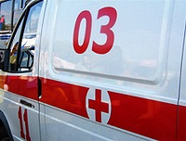 | - Только врач способен объективно оценить состояние пострадавшего.  - Симптомы и признаки отравления не всегда указывают на истинную степень тяжести отравления. Возможно развитие отдаленных осложнений, через 2 дня или несколько недель.  - Своевременно начатое медикаментозное лечение способно снизить процент смертности и инвалидности в результате отравления угарным газом.
Показания к госпитализации при отравлении угарным газом:
- Все пациенты со средней и тяжелой степенью отравления (при концентрации в крови карбоксигемоглобина более 25%)
- Беременные (при концентрации в крови карбоксигемоглобина более 10%)
- Пострадавшие имеющие сердечнососудистые заболевания (при концентрации в крови карбоксигемоглобина более 15%)
- Пострадавшие, терявшие сознание, а так же имеющие неврологические расстройства (нарушение координации, бред, галлюцинации и др.)
- Пострадавшие с низкой температурой тела (ниже 36,6 °C)

Как помочь пострадавшему на месте?
Шаги помощи |  | Как? | Зачем?
- Прекратить воздействие CO | 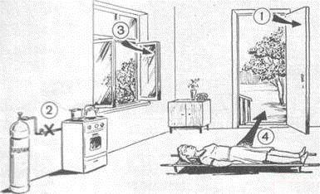 | - Вынести на свежий воздух, или  - Перекрыть источник СО, или  - Надеть кислородную маску или противогаз (с гопкалитовым патроном) | - С каждой минутой воздействия угарного газа на организм, сокращается возможность выживания.
- Обеспечить проходимость дыхательных путей и адекватную доставку кислорода | 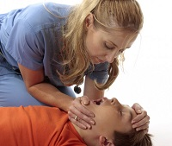 | - Вынести пострадавшего на открытый воздух, или надеть кислородную маску (если есть), или открыть в помещении окна, двери.  - Осмотреть и очистить дыхательные пути,  - Освободить от стесняющей одежды, галстук, рубашка  - Положить пострадавшего набок | - За полчаса на свежем воздухе содержание карбоксигемоглобина в крови снижается на 50%  - Положение на боку препятствует западанию языка
- Стимулировать дыхание и обеспечить приток крови к голове, привести в сознание | 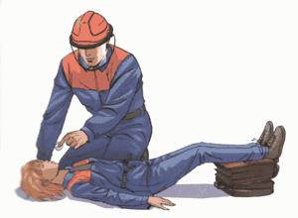 | - Дать понюхать нашатырный спирт (не ближе 1 см от носа)  - Растереть грудь, на грудь и спину положить горчичники (если есть)  - Дать горячий чай, кофе | - Нашатырный спирт стимулирует дыхательный центр и выводит из бессознательного состояния.  - Растирание груди и горчичники улучшают кровообращение в верхних отделах тела, что усиливает мозговое кровообращение.  - Чай и кофе содержат кофеин, который оказывает тонизирующее действие на нервную систему, а так же стимулирует дыхание.
- При необходимости сделать непрямой массаж сердца и искусственное дыхание | 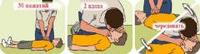 | Один цикл: 2 вдоха и 30 нажатий на грудную клетку.  См. Непрямой массаж сердца и искусственное дыхание | - Обеспечивает циркуляцию крови и доставку кислорода к органам и тканям.  - Поддерживает жизненно важные функции организма до прибытия врачебной помощи.
- Обеспечить покой, уберечь от лишней растраты энергии | 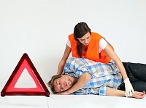 | - Уложить на бок  - Согреть, защитить от переохлаждения, закутать. Но не перегревать пострадавшего. | Уложить, для снижения потребления кислорода. При переохлаждении или перегреве организм тратит много энергии на поддержание необходимого равновесия.
- Ввести антидот |  | - Кислород 12-15 литров в минуту, в течение 6 часов (подается с помощью: кислородной маски, кислородной палатки, или искусственной вентиляции легких).  - Ацизол, ампулы 6% -1,0 мл,  Капсулы 120 мг.  Лечение: 1 мл внутримышечно, как можно раньше после отравления. Повторное введение через 1 час.  Для профилактики: 1 мл внутримышечно, за 20-30 минут, до вхождения в опасную зону. | Кислород конкурирует с СО за место «на гемоглобине», таким образом, чем больше будет кислорода, тем больше у него шансов вытеснить СО и занять своё естественное место.  Ацизол- антидот монооксида углерода, ускоряет расщепление патологического соединения - карбоксигемоглобина и способствует присоединению кислорода к гемоглобину. Снижает токсическое действие CO на клетки.  Применяется и как профилактическое средство, в несколько раза снижает вредное воздействие угарного газа на организм.

